CASE

SI CONSTRUCTII DIN LEMN

Persoana contact: Sandu Alin

Nr. telefon: 0724.742472

E-mail: alinsandu@yahoo.com

Alegeti sa locuiti la “casa”, ca acasa!

Constructie case pe structura de lemn—alternativa unei locuinte la bloc.

- Primul pas: in cazul in care sunteti proprietarul unui teren si doriti sa construiti o casa, noi va sugeram contructia unei case pe structura de lemn;
- Pasul 2 : in situatia in care aveti nevoie sa achizitionati terenul, va putem ajuta prin serviciul nostru de consultanta imobiliara;
- Pasul 3 : va puteti alege proiectul locuintei mult visate; costurile de intocmire intra in costurile de executie – in acest caz preturile variaza intre 200-350 euro/mp, in functie de stadiul de executie dorit.

OFERTA CASA ECONOMICA
Aceasta oferta se adreseaza deopotiva celor care vor sa-si construiasca o locuinta pe terenul propriu precum si proprietarilor de teren care doresc sa faca o asociere in vederea vanzarii terenului pe care il au si pentru care pot obtine pretul dorit daca acesta se vinde impreuna cu constructia.

Va propunem un model de casa deosebit, care la prima vedere nu lasa de inteles ca aceasta constructie este pe structura de lemn si totodata costul integral (manopera+materiale) pe etape de constructie.

casa ANA

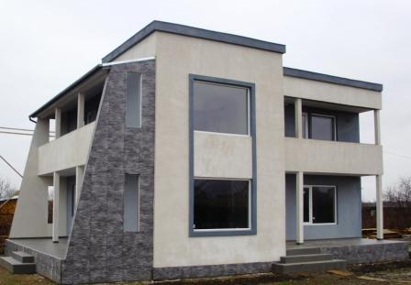

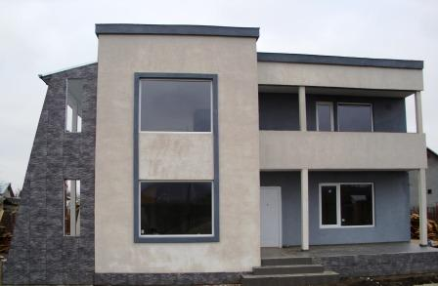

PLAN PARTER
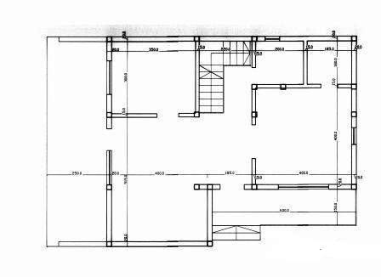
PLAN ETAJ
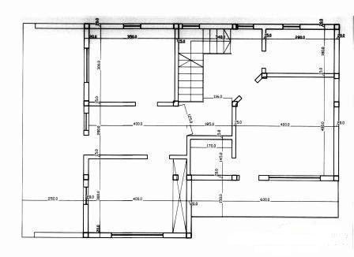
Camere : living, bucatarie, 3 dormitoare, birou, 2 bai, camara, 2 holuri, 2 spatii depozitare , 2 terase, 2 balcoane
Suprafata construita: 220 mp
Suprafata utila: 150 mp
Amprenta: 120 mp
Finisaje : standard
Termen executie : 40-100 zile (in functie de stadiul de constructie negociat si anotimpul in care se desfasoara lucrarea, inclusiv iarna).

PRET: 34.000-49.000 Euro
Casa, este realizata pentru a fi fixata definitiv – (casa de acest tip nefiind demontabila) pe fundatia realizata anterior din beton B150 si B200 , elementele prefabricate fiind ancorate in armatura fundatiei conform PTE .

Structura de rezistenta elemente tip sandwich realizate din cherestea de rasinoase in grosime de 120X120mm, ignifugate si tratate fungicid.
Peretii exteriori sunt tip sandwich in grosime de 220mm, avand in sectiune: la exterior : termosistem50mm, placa OSB 15mm, un strat de 100mm de VATA MINERALA iar la interior o placa de OSB 10mm si placa de RIGIPS . Toate elementele din lemn sunt tratate ignifug si fungicid.
Peretii interiori sunt autoportanti, in dimensiune totala de 160mm, avand in componenta o structura din cherestea de rasinoase in grosime de 100x100mm, placata pe ambele parti cu placi de OSB 10 mm si placi de rigips. Izolatia fonica este asigurata de un strat de 100mm vata minerala.

Planseul este structurat din RIGIPS-12.5 mm, ce acopera GRINZILE -180mm si placate cu placi de OSB-22mm, iar la interior pentru o buna izolatie fonica se incastreaza VATA MINERALA-200mm
Acoperisul are sarpanta realizata din grinzi dispuse transversal peste peretii tip sandvich.. Toate elementele sunt tratate ignifug si fungicid.
Invelitoarea este realizata din ardezie bituminoasa, echipata cu jgheaburi si burlane.
Tamplaria exterioara Ferestrele sunt realizate din PVC si echipate cu termopan. Usa de intrare este metalica sau PVC.
Instalatiile interioare: Camerele de baie si bucataria sunt dotate cu instalatii sanitare de alimentare cu apa si canalizare - realizate din PP de 16 si 20 mm ,unde se vor monta toate obiectele sanitare.
Pentru asigurarea unei temperaturi optime in incaperi, se vor monta radiatoare din otel in fiecare camera conf. proiect.
Instalatia electrica va fi realizata cu elemente de protectie la scurtcircuit si suprasarcina cu toate elementele specifice constructiilor din lemn, intrerupatoare, becuri, lustre etc.

!!! Foarte important

Majoritatea constructorilor de astfel de case, la constructia peretilor exteriori nu aplica pe partea interiorioara placa de OSB-10 mm, aceste placi care consolideaza la un nivel foarte inalt constructia pe termen lung, nu sunt aplicate pe nici o parte a peretilor interiori.

TU esti in masura sa cantaresti fiecare oferta de constructie pe care le detii si sa iei decizia corecta!

PRETUL

PRET 34.000 Euro, include atat manopera cat si materialele pentru urmatoarele etape:

1. fundatie ;
2. structura pereti:
- structura lemn;
- aplicat placi OSB atat exterior cat si interior;
- aplicat rigips si chituit:
- TERMOSISTEM (polistiren expandat de 5 cm, plasă de armare,) ;
3. acoperis, invelitoare, jgheaburi;
4. tamplarie PVC –alb, cu geam termopan;
5. instalatii electrice

PRET 38.000 Euro, include atat manopera cat si materialele pentru urmatoarele etape:

1. fundatie ;
2. structura pereti:
- structura lemn;
- aplicat placi OSB atat exterior cat si interior;
- aplicat rigips si chituit;
- termosistem (polistiren expandat de 5 cm, plasă de armare);
3. acoperis, invelitoarem jgheaburi;
4. tamplarie PVC –alb, cu geam termopan;
5. instalatii electrice;
6. finisaj exterior:
- masa de spaclu;
- vopsea lavabila;
- piatra decorativa;
- placat gresie

PRET 49.000 Euro include atat manopera cat si materialele pentru urmatoarele etape:

1. fundatie ;
2. structura pereti:
- structura lemn;
- aplicat placi OSB atat exterior cat si interior;
- aplicat rigips si chituit:
- TERMOSISTEM (polistiren expandat de 5 cm, plasă de armare, masă de şpaclu) ;
- finisaj cu vopsea lavabila sau piatra decorativa;
3. acoperis, invelitoarem jgheaburi;
4. tamplarie PVC –alb, cu geam termopan;
5. instalatii electrice;
6. finisaj exterior:
- masa de spaclu;
- vopsea lavabila;
- piatra decorativa;
- placat gresie
7. finisaj interior:
- finisaj pereti cu vopsea lavabila;
- placat cu gresie, faianta, parchet;
8. traseu PVC evacuari ape uzate;
9. trasee apa calda si apa rece;
10.instalatii termice (mai putin centrala termica);
11.scara interioara

!!! Datorita unei game foarte diversificata de produse si preturi existente pe piata, gresia ,faianta, parchetul, si usile intra in sarcina beneficiarului pentru achizitie

AVANTAJE:

Pe scurt:

- Este mai ieftina – are un raport calitate pret foarte bun.
- Se construieste mai repede.
- Are un confort termic sporit realizand o economie de cel putin 50% fata de o constructie similara pe caramida.
- Este, practic, imuna la orice seism , foarte important fiind si aplicare placilor de OSB pe pereti, mai sus mentionate.
- Este calda si primitoare in comparatie cu constructiile din beton si caramida;.
- Rezista la furtuni si intemperii la fel ca si o casa din caramida datorita faptului ca este compacta si are o structura din grinzi, stalpi si contravantuiri cu profile de 12/12 si 12/15 cm.
- Este rezistenta la foc in ciuda faptului ca lemnul este un material combustibil. Structura este tratata ignifug si anti insecte, iar celelalte materiale din structura peretelui sunt ignifuge. Astazi asigurarea locuintei este obligatorie.
- Este usor de intretinut.
- Impozitul pe cladire este mai mic.
- Costurile pentru autorizare sunt mai mici .
- Structura este garantata 100 de ani.

Majoritatea caselor particulare din SUA si Canada au structura de rezistenta din lemn. Stilul constructiv al caselor de lemn imbina solutii simple si moderne, fapt care poate explica numarul urias de case construite anual in SUA, de circa 1,5 milioane de unitati, comparativ cu cat se zideste anual in Romania - ceva peste 30.000 de unitati.. In plus, locuintele de lemn prezinta avantajul ca sunt rezistente la seisme de peste 8,5 grade Richter, au cheltuieli energetice reduse, asigura umiditate interioara optima si un excelent confort termic, indiferent de temperatura ambientala sau clima. In afara de acestea, casa de lemn se construieste mai repede fata de una de zidarie portanta, iar renovarile si remodelarile sunt mai usoare

Dezavantaje ???

Nu prezinta nici un dezavantaj in afara celui psihologic .

INTREBARI FRECVENTE:

Contrar rezervelor nejustificate manifestate de multe persoane care doresc sa isi construiasca o casa, constructiile din lemn nu au nici un dezavantaj fata de constructiile clasice (BCA, caramida, beton), ba dimpotriva au mult mai multe avantaje fata de acestea din urma. Cunoscand toate acestea , va propunem sa parcurgeti randurile de mai jos cu convingerea ca dupa aceasta toate rezervele dumneavoastre se vor fi spulberat.

Casele cu structura de lemn au o durata de viata mai redusa decat cele din materiale clasice (BCA, caramida)?ateriale clasice (BCA, caramida)??
In pofida prejudecatilor una dintre caracteristicile fundamentale ale lemnului este elasticitatea si durabilitatea. Acest lucru combinat cu faptul ca materialul este tratat contra mucegaiului, microorganismelor si cariilor, cu faptul ca prinderile structurii se fac cu cuie si scoabe speciale, iar ansamblul este consolidat pentru cutremure in spiritul normelor cele mai exigente, face ca acest tip de case sa aiba o durata de viata cel putin la fel de mare ca cele ridicate din materiale traditionale.

Casele cu structura din lemn nu sunt periculoase in caz de cutremur??

Casele cu structura din lemn nu sunt periculoase in caz de cutremur?
Structura acestor case este gandita ca un sistem spatial de cadre elastice, nu sunt concentratii de eforturi, ansamblul este echilibrat si omogen. Casele realizate in acest sistem s-au comportat foarte bine si la cutremure de gradul 8 pe scara Richter, practic este cel mai sigur sistem de constructie cunoscut.
Casele nu sunt realizate artizanal, se face un calcul de rezistenta confirmat de verificatori de proiecte autorizati, proiectarea componentelor se face pe calculator totul in concordanta cu EUROCOD 5 si mult inainte de adaptarea normativelor romanesti pentru case in sistemele traditionale (caramida, beton, BCA).

Acest tip de case nu sunt periculoase la foc, lemnul fiind un material usor combustibil???
Fara indoiala, lemnul este un material combustibil dar au aparut noutati notabile in ceea ce priveste tratamentele de protectie. Substantele cele mai folosite in tratamentele insectofungicide contin componente care actioneaza favorabil si la sporirea rezistentei la foc. Exista si substante si tehnologii care actioneaza special pentru aceasta crestere a rezistentei.
Intr-o tara foarte atenta la protectia cetatenilor - Franta, Companiile de Asigurare franceze confirma statistic ca nu s-au constatat mai multe incendii care au aparut in casele din lemn fata de casele din caramida sau alte materiale de constructie.
Mentionam ca sistemul pe care il propunem are structura de rezistenta din lemn placat cu diverse materiale de inchidere, BETONYP este socotit neinflamabil iar la interior, placile din gips-carton au un coeficient de transfer termic redus si contin preponderent ipsos care are ca element constitutiv apa in proportie de 20% iar aceasta devine libera in timpul incendiului. Lemnul este obisnuit tratat prin imersie sau prin vaacum si imersie si aparat de placi rezistente la foc, el ramanand aparent numai la parapetii balcoanelor, scari sau eventual la tamplaria usilor si ferestrelor.
In cazul in care focul ajunge totusi la structura din lemn, s-a constatat ca lemnul atins de flacara este bine protejat de un strat de carbune ce se formeaza la suprafata, bun izolator un timp satisfacator.
Revenind la Companiile de Asigurare franceze, este de subliniat ca prima de asigurare pentru o casa din lemn este aceiasi cu cea pentru o casa din caramida. Nici normele "Foc" din Reglementarile generale pentru constructii din Franta, foarte severe dupa cum am aratat, nu fac nici un fel de diferentiere intre casele din caramida si cele din lemn.
In TEST-ul revistei HAUSBAU, una dintre cele mai prestigioase reviste de specialitate din Germania, casele cu structura din lemn cu tratamente standard se incadreaza in aceiasi clasa de rezistenta la foc cu cele din caramida. (F 30 B) iar cele la care lemnul este tratat special ajungand la F 60, F 90 si chiar F120! lndicativul 30 ... 120 arata timpul in minute pana cand componentele casei se aprind.

Nu voi avea cheltuieli de intretinere mai mari in acest tip de casa, exista acelasi confort termic ca in casele construite din materiale traditionale?
Solutia standard de realizare a peretilor exteriori (lemn 120 mm, BETONYP 10 mm, vata minerala 100 mm si fatada din polistiren de 50 mm), din punct de vedere al rezistentei termice, este similara cu un perete de caramida de 80-90 cm grosime, tencuit pe ambele fete !
In TEST-ul revistei "HAUSBAU" amintita mai sus, gasim alaturate case din caramida, lemn, liapor (un BCA mai performant), toate executate de firme prestigioase in domeniu.
Un punct important al analizei il reprezinta consumul maxim anual de energie raportat la fiecare mp de suprafata locuita si corelat cu noile "Reglementari de economisire si limitare a emisiunilor de C02 - WSVO 2000". Consumul maxim anual admis pentru casele noi este de 86 K w/mp , indiferent de solutiile constructive adoptate.
Rezultatul testului: la casele din· caramida, consumul mediu este de 70 Kw/mp.an iar la casele cu structura din lemn si solutii ca cele descrise mai sus este de 54 Kw/mp.an. Este interesant ca aceste case din caramida sunt facute dupa normative germane si au peretii de grosime 45-50 cm din blocuri ceramice cu goluri plus straturi intercalate de vata minerala de 100-140 mm grosasicAceste co
Aceste constructii nu au un aspect exclusiv rustic, aratand ca niste case de vacanta???
Raspunsul este foarte clar: casele modulare cu structura din lemn au aspectul exterior si interior absolut identic cu cel al caselor executate din zidarie. Intr-un cartier de vile, chiar pentru un specialist, este imposibil de depistat care sunt casele din caramida si care cu structura din lemn!
Finisajele interioare au zugraveli lavabile sau tapet, mocheta sau parchet, gresie, faianta, invelitorile sunt tigle ceramice sau din otel, tabla pe astereala sau sindrila bituminoasa tip TEGOLA.
Peretii fiind foarte drepti si plani, la fel tavanele, nu sunt necesare remedieri la tencuiala iar lucrarile de finisaj pot fi executate chiar de clienti in regie proprie.
Daca se fac finisaje cu lambriu din lemn, se poate realiza un pronuntat caracter rustic, in cazul in care se doreste explicit acest lucru. Practic, putem realiza si un aspect exterior similar cu cel al caselor din lemn masiv rotunjit sau drept, dublat de avantajele peretilor netezi la interior si inglobarea instalatiilor in pereti si plansee.

